

DENTAPLUS

Manual de usuario



11 de ABRIL DE 2025

8va calle y 14 av. Zona 3 Quetzaltenango.



**Introducción**

Bienvenido al Manual de Usuario de Dentaplus, el software de gestión de información diseñado especialmente para optimizar el funcionamiento diario de nuestra clínica dental. Este software ha sido desarrollado para apoyar a todo el personal, desde recepción hasta especialistas dentales en la organización de usuarios, manejo de tratamientos, control de inventarios, seguimiento de citas y diversos módulos más.

El objetivo de este manual es guiarte paso a paso en el uso eficiente de las funciones principales de Dentaplus, asegurando que puedas aprovechar al máximo los módulos que ofrece para mejorar la calidad del servicio a nuestros pacientes y empleados. Aquí encontrarás instrucciones claras, indicaciones y capturas de pantalla.

Esperamos puedas manejar correctamente cada módulo y, ante cualquier dificultad, acudir a este documento como referencia rápida. Un uso correcto del sistema no solo facilitará tu trabajo diario, sino que también contribuirá a mantener altos estándares de atención en nuestra clínica.

¡Gracias por formar parte de nuestro equipo y confiar en la tecnología que nos ayudará a seguir sonriendo juntos!

**Manual De Usuario**

**Login**

En el login encontramos dos campos los cuales contienen nombre de usuario y contraseña.

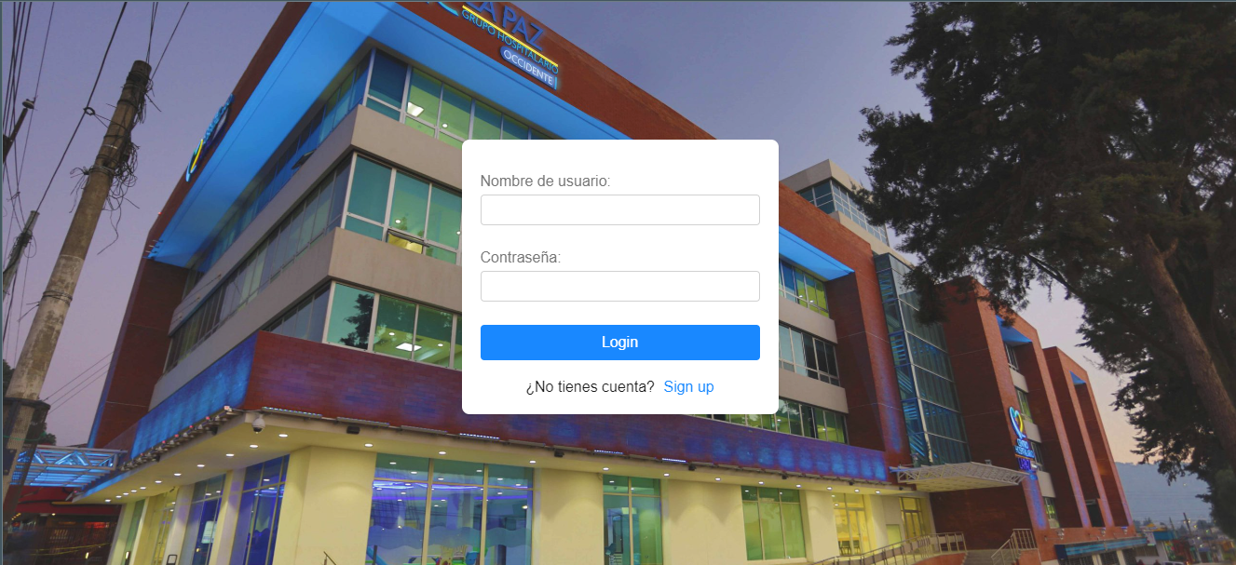Si en caso no tiene un usuario definido va a ‘Sign up’ y llana el formulario que se despliega.

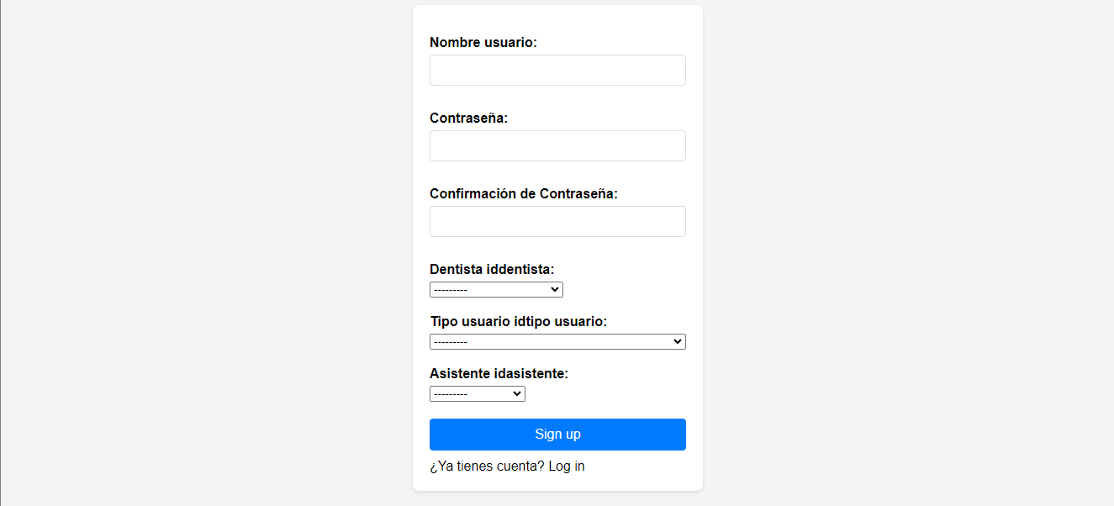

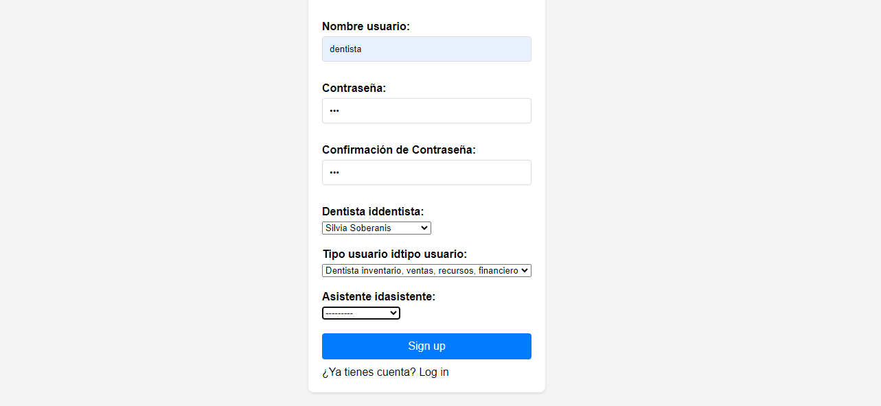

Cuando se llena los campos se ha actualizado la tabla de usuarios y guarda la contraseña para cada usuario de manera cifrada. También hay dos tipos de usuario tanto Dentista como asistente. Tener en cuenta que se elige que puede hacer cada usuario y que no.

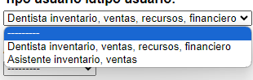

**Página Principal**

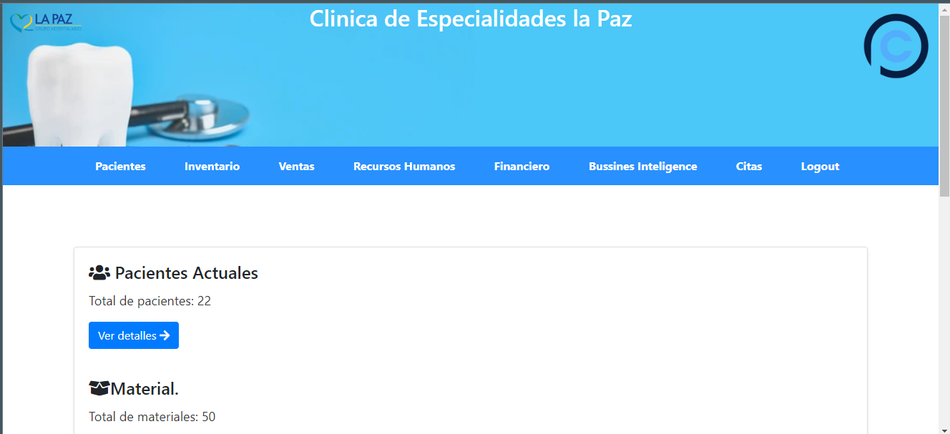

Se encuentra un estilo minimalista pero bonito, contiene un menú nav bar el cual tiene todas las opciones principales, Desde Pacientes, Inventario, Ventas, Recursos Humanos, Financiero, Bussines Inteligence, Citas, Logout. Cada botón redirige a una ventana.

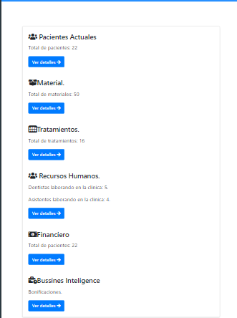

En la parte de abajo encontramos un dashboard minimalista que también redirige a unas las ventanas que tienen la información correspondiente.

**Pacientes**

En esta ventana encontraremos, el manejo de paciente y la información. Encontramos el botón de actualizar, con esto podemos modificar los todos los campos a excepción del id. Al igual en la parte de arriba encontramos el botón de agregar paciente. Y volver al inicio con una casita.

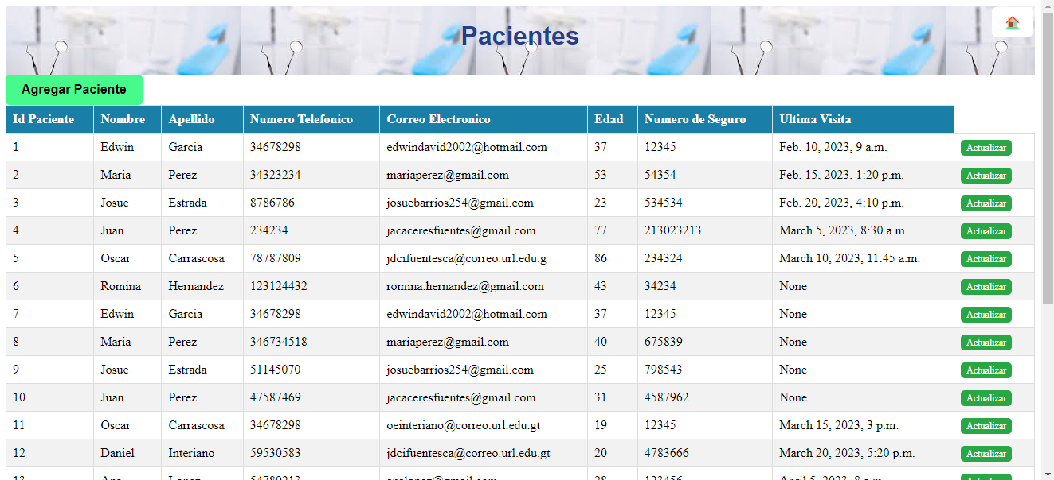

En el apartado de Agregar paciente encontramos lo siguiente. Al llenar los siguientes campos guarda la información. Al presionar el botón los datos se envían a una tabla.

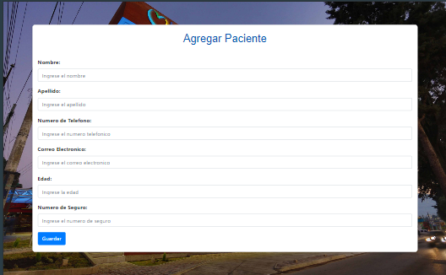

Al presionar el botón de actualizar modificamos los datos que se tenían guardados.

**Tratamientos O Ventas**

Encontramos El botón de Crear tratamiento, la información de cada uno de los clientes. También encontramos cuatro botones enseguida con actualizar, borrar, Agregar Material y ver la factura generada.

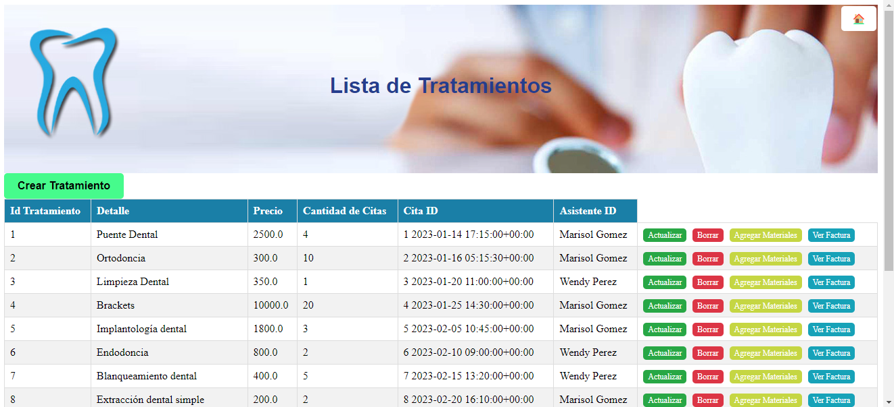

***Crear tratamiento***

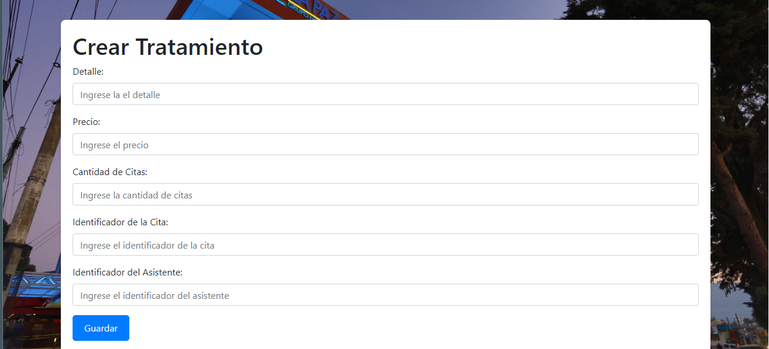

***Actualizar Tratamiento***

Funciona para cambiar los campos o modificar algunos errores que haya cometido el usuario al ingresar los datos.

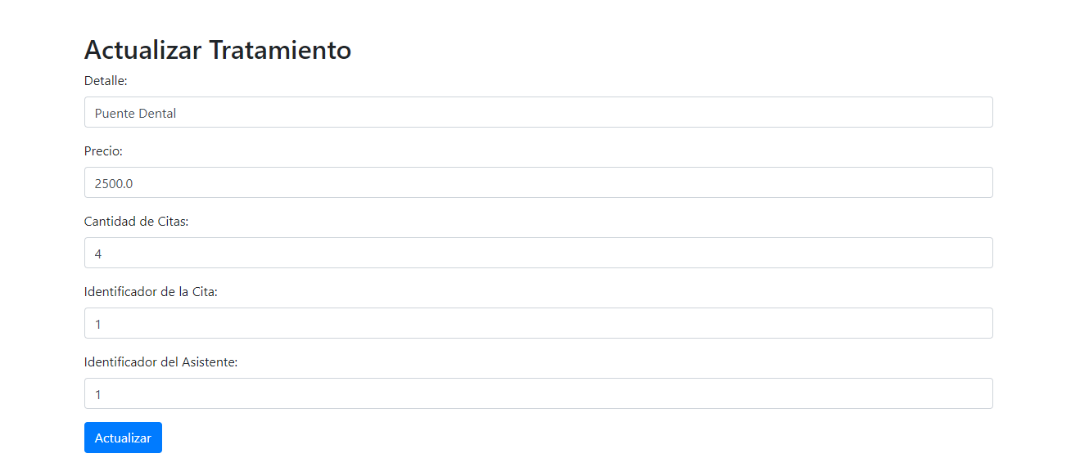

***Agregar Materiales Al Tratamiento***

Con esta ventana agregamos los materiales que se tengan que usar en el tratamiento, además de esto resta los objetos utilizados en el inventario para evitar tener conflicto con los datos.

***Ver factura***

Acá se visualiza como es la factura también tenemos el apartado para enviar la factura por medio de Gmail.

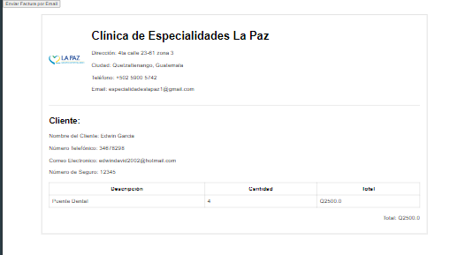

**Recursos Humanos**

Se encuentran varios botones, dentro de los cuales están, volver al inicio, Ver listado de Dentistas, Agregar Dentistas. Ver listado de Asistentes y Agregar asistentes.

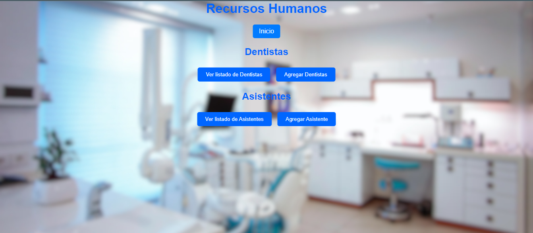

***Listado De Dentistas***

Con botones de actualizar y borrar.

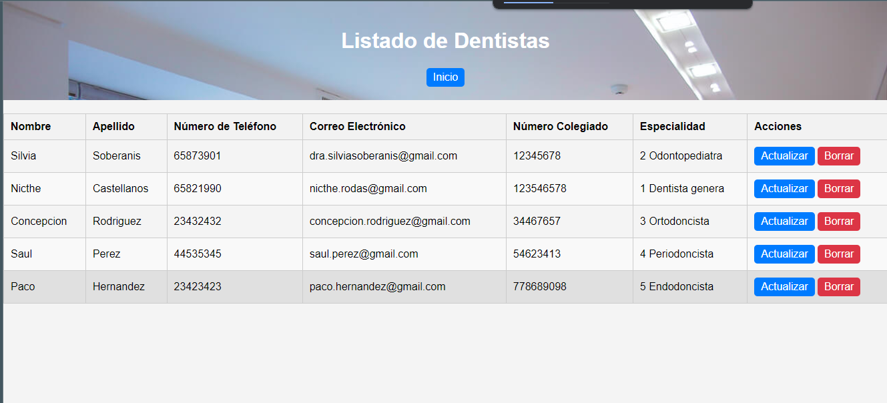

***Actualizar Dentista***

Ayuda a cambiar datos, se seleccionan los archivos locales.

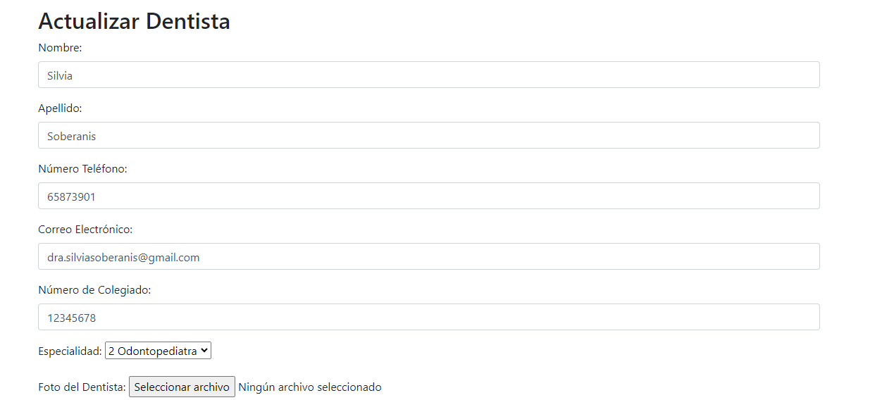

***Agregar Nuevo Dentista***

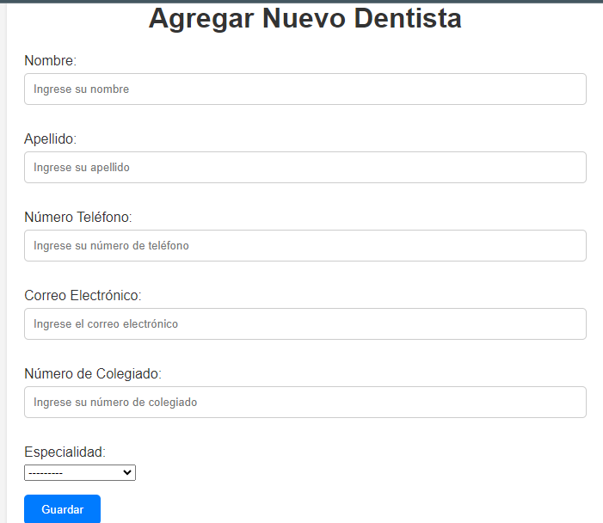

***Listado De Asistentes***

Al igual que la anterior se modifica con actualizar y se quita con borrar.

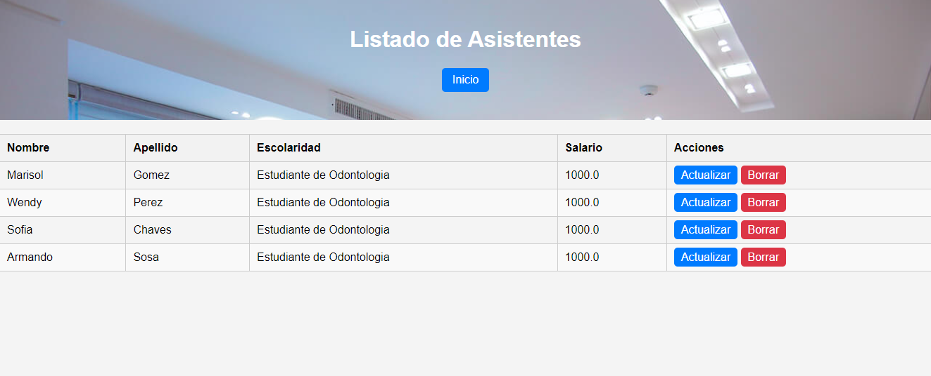

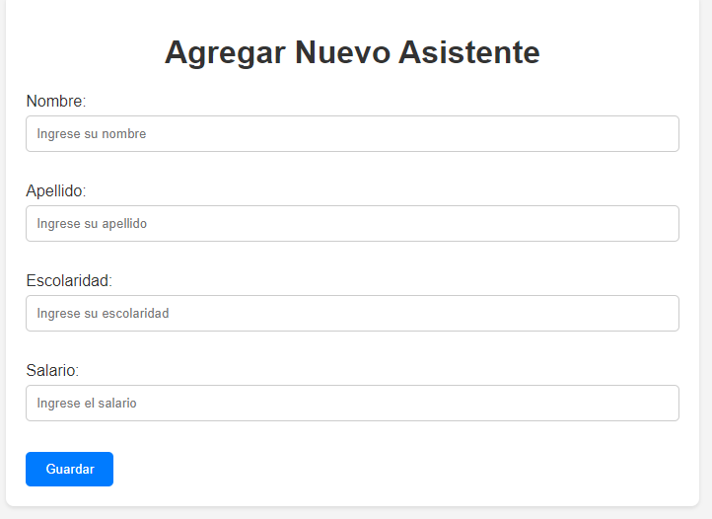

**Módulo Financiero**

Contiene la información de la clínica.

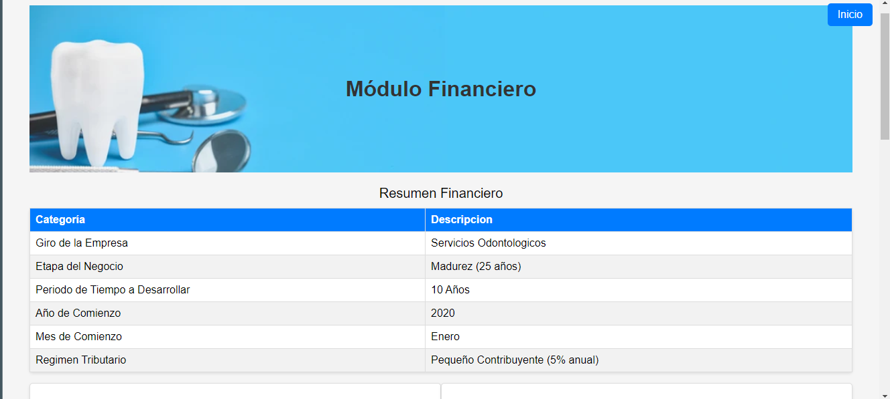

Desglose de Ingresos y egresos.

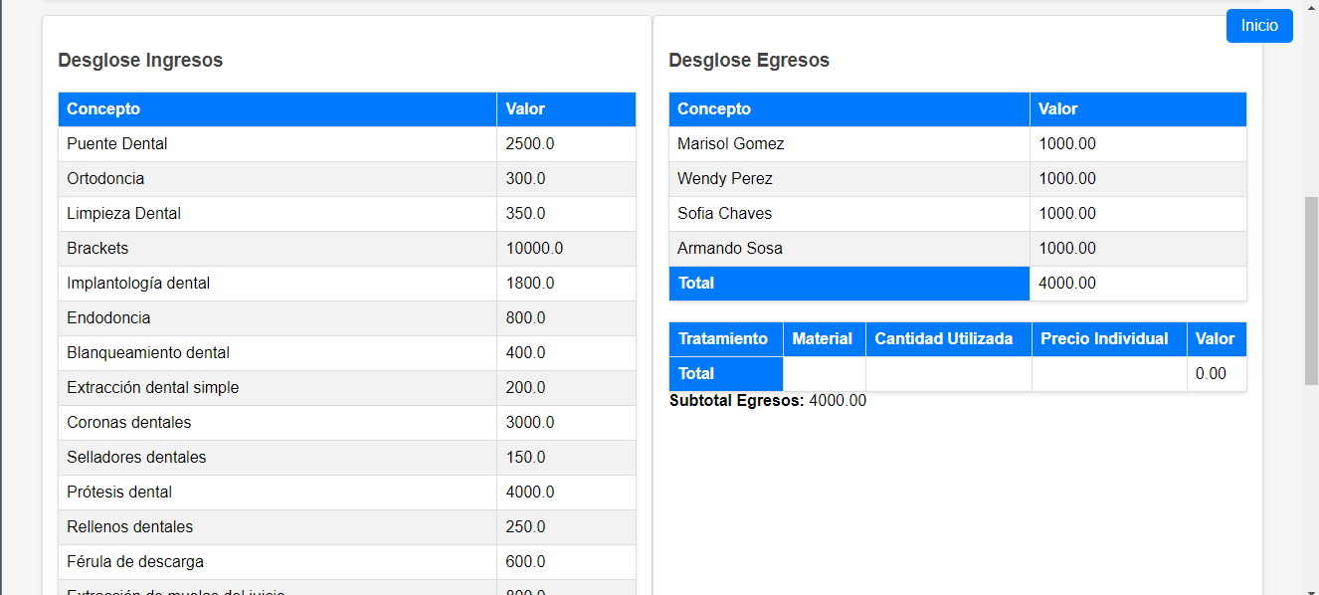

Muestra las ganancias y el uso del material.

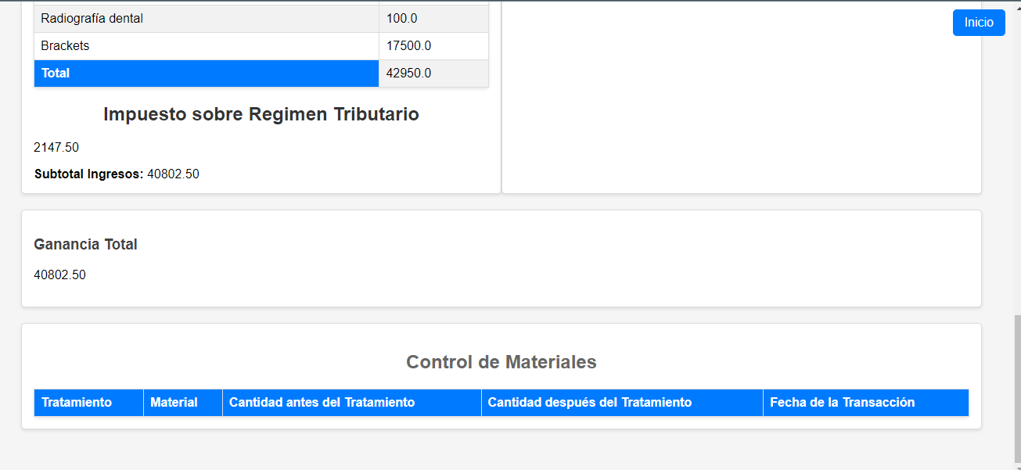

**Bussines Inteligence**

Proporciona unas graficas que muestran las bonificaciones de los trabajadores en cuanto a los tratamientos en los que trabajan.

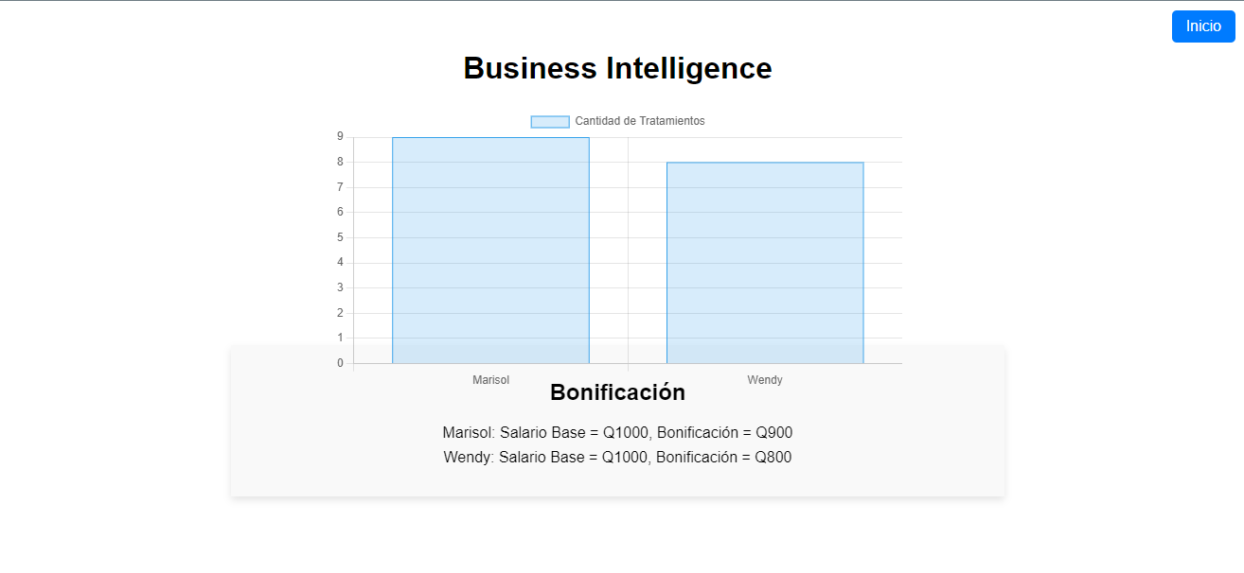

**Citas**

Podemos ver en base al calendario las citas del mes actual, el anterior y el siguiente para tener un mejor manejo de la clínica.

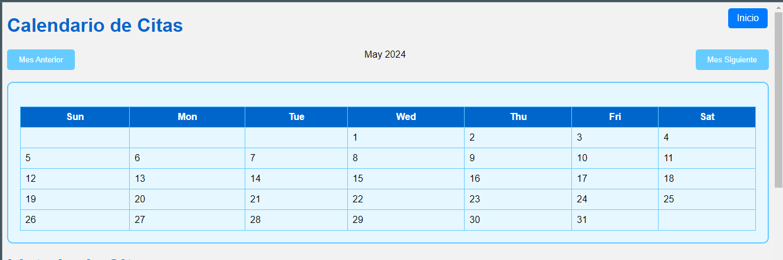

En el apartado siguiente podemos encontrar las siguientes citas, las cuales ya están programadas.

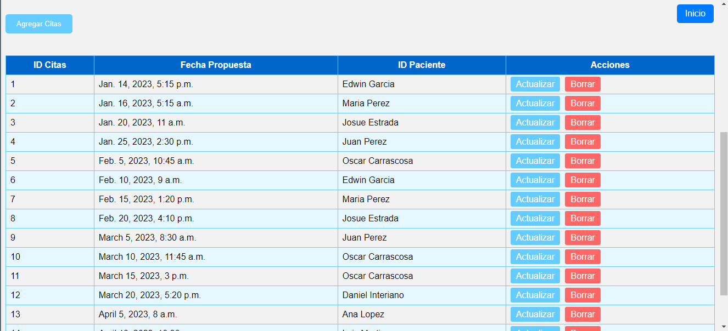

***Actualizar Cita***

